Приложение № 1
к постановлению Администрации
муниципального образования «Шилегское»
от 20 марта 2014 года № 44
(с изм. постановление администрации
МО «Пинежский район» от 03.10.2023 № 0940-па,
с изм. от 15.08. 2025 № 0403-па)

СХЕМА

ТЕПЛОСНАБЖЕНИЯ

МУНИЦИПАЛЬНОГО ОБРАЗОВАНИЯ «ШИЛЕГСКОЕ»

ПИНЕЖСКОГО МУНИЦИПАЛЬНОГО РАЙОНА

АРХАНГЕЛЬСКОЙ ОБЛАСТИ

НА ПЕРИОД ДО 2026 ГОДА

П О Я С Н И Т Е Л Ь Н А Я З А П И С К А

2014 год

ОГЛАВЛЕНИЕ:

1. Основание для разработки схемы теплоснабжения и общие положения;
2. Основные цели и задачи схемы теплоснабжения;

3. Сроки и этапы реализации программы;

4. Контроль исполнения инвестиционных программ;

5. Основные термины и понятия;

6. Общая характеристика территории муниципального образования «Шилегское»;

7. Показатели перспективного спроса на тепловую энергию (мощность) и теплоноситель в установленных границах территории;

8. Проектные предложения

9. Графическая часть схемы теплоснабжения

10. Оценка надежности теплоснабжения МО «Шилегское»

11. Решение об определении единой теплоснабжающей организации

1. Основание для разработки схемы теплоснабжения и общие положения
Основанием для разработки схем теплоснабжения МО «Шилегское» Пинежского района Архангельской области являются:
- Федеральный Закон от 27.07.10 №190-ФЗ « О теплоснабжении»;
- Федеральный закон от 23.11.2009г. №261-ФЗ «Об энергосбережении и повышении энергетической эффективности и о внесении изменений и дополнений в отдельные акты Российской Федерации»;
- Постановление Правительства РФ от 14июня 2013 г. № 502 «Требования к программам комплексного развития систем коммунальной инфраструктуры поселений городских округов».
- Постановление Правительства РФ от 22февраля 2012г. №154«О требования к схемам теплоснабжения, порядку их разработки и утверждения».
- «Методические рекомендации по разработке программ комплексного развития систем коммунальной инфраструктуры муниципальных образований», утверждены приказом минрегионразвития РФ от 06 мая 2001 г. №204.
Схема теплоснабжения поселения это документ содержащий материалы по обоснованию эффективного безопасного функционирования системы теплоснабжения, её развития с учетом правового регулирования в области энергосбережения и повышения энергетической эффективности. Теплоснабжающая организация определяется схемой теплоснабжения. Мероприятия по развитию системы теплоснабжения, предусмотренные настоящей схемой, включаются в инвестиционную программу теплоснабжающей организации и как следствие могут быть включены в соответствующий тариф организации коммунального комплекса.

2. Основные цели и задачи схемы теплоснабжения

- Обеспечение безопасности и надёжности теплоснабжения потребителей в соответствии с требованиями технических регламентов;
- Обеспечение энергетической эффективности теплоснабжения и потребления тепловой энергии с учетом требований, установленных федеральными законами;
- Обеспечение приоритетного использования комбинированной выработки тепловой и электрической энергии для организации теплоснабжения с учетом экономической обоснованности;
- Соблюдение баланса экономических интересов теплоснабжающих организаций и интересов потребителей;
- Минимизация затрат на теплоснабжение в расчете на единицу тепловой энергии для потребителя в долгосрочной перспективе;
- Обеспечение недискриминационных и стабильных условий осуществления предпринимательской деятельности в сфере теплоснабжения;
- Согласование схем теплоснабжения с иными программами развития сетей инженерно-технического обеспечения .

3. Сроки и этапы реализации программы

1 этап 2014- 2016 год - подготовка и обработка документации, установка тепловых приборов учёта.
2 этап 2017- 2020 год - модернизация и обновление объектов коммунальной инфраструктуры; энергосбережение (ежегодное планирование).
3 этап 2020-2024 год - достижение надежного и качественного теплоснабжения; снижение стоимости выработки тепловой энергии; улучшение экологического состояния окружающей среды (пятилетнее планирование).

4. Контроль исполнения инвестиционных программ

Оперативный контроль осуществляет глава администрации муниципального образования «Шилегское» Пинежского района , Архангельской области.

5. Основные термины и понятия

а) «зона действия системы теплоснабжения»- территория поселения границы которой устанавливаются по наиболее удалённым точкам подключения потребителя к тепловым сетям;
б) « зона действия источника тепловой энергии»- территория поселения, границы которой устанавливаются закрытыми секционными задвижками тепловой сети системы теплоснабжения.
в) «установленная мощность источника тепловой энергии»- сумма номинальных тепловых мощностей всего принятого по акту ввода в эксплуатацию оборудования, предназначенного для отпуска тепловой энергии потребителям на собственные и хозяйственные нужды;
г) «располагаемая мощность источника тепловой энергии» - величина, равная установленной мощности источника тепловой энергии за вычетом объемов мощности, не реализуемой по техническим причинам, в том числе по причине снижения тепловой мощности оборудования в результате эксплуатации на продленном техническом ракурсе;
д) «мощность источника тепловой энергии» - величина, равная мощности источника тепловой энергии за вычетом тепловой нагрузки на собственные и хозяйственные нужды;
е) «тепловые объекты» - объекты, входящие в состав тепловой сети и обеспечивающие передачу тепловой энергии от источника тепловой энергии до теплопотребляющих установок потребителей тепловой энергии;
ж) «элемент территориального деления» - территория поселения, или её часть, установленная по границам административно-территориальных единиц.

6. Общая характеристика территории муниципального образования «Шилегское» Пинежского муниципального района Архангельской области

Муниципальное образование « Шилегское » имеет статус сельского поселения в соответствии с законом Архангельской области (далее по тексту сельское поселение).
В границы Шилегского сельского поселения входят поселки Таёжный с числом жителей 504, Ясный числом жителей 1597, Русковера - 527 человек, Шилега - 304 жителей; деревни Земцово – 137 жителей и Березник где зарегистрировано 18 человек. Границы поселения и его статус утвержден законом Архангельской области. Занимает территорию 132 га.

7. Показатели перспективного спроса на тепловую энергию (мощность) и теплоноситель в установленных границах территории

Существующее состояние муниципального образования « Шилегское»
Общая площадь жилищного фонда(жилых помещений) – 71,5 тыс.кв.м.
Общее количество домовладений – 594 единиц:
-многоквартирные дома – 322 единицы,
-индивидуально-определенные здания – 272 единицы.
Доминирующее место в структуре жилищного фонда сельского поселения занимает многоквартирная застройка (54 %). К указанному фонду относятся многоквартирные дома различной этажности, от 1 до 2 этажей. На индивидуальную усадебную застройку приходится 46 %.
Муниципальные многоквартирные 2-этажные жилые дома сосредоточены в посёлках Таежный и Ясный; малоэтажные многоквартирные дома и индивидуальные дома (с участками), в поселках Русковера и Шилега; индивидуальные дома в деревнях Земцово и Березник.
Теплоснабжение жилой и общественной застройки на территории муниципального образования «Шилегское» осуществляется по смешанной схеме. Индивидуальная жилая застройка и большая часть мелких общественных и коммунально-бытовых потребителей оборудованы печами на твердом топливе. Для горячего водоснабжения указанных потребителей используются электрические водонагреватели.
Централизованное теплоснабжение и горячее водоснабжение имеется в основном в многоквартирной застройке и крупных зданиях общественного назначения.
Многоквартирный жилой фонд, крупные общественные здания, некоторые предприятия подключены к централизованным системам теплоснабжения, которые состоит из котельных и тепловых сетей (Централизованное теплоснабжение имеется в населенных пункта: Таёжный, Ясный и Русковера).
На 2014 год эксплуатацию котельных и тепловых сетей на территории сельского поселения осуществляла ресурсоснабжающая организация: ООО «Карпогоры-СервисЛес». В поселке Таёжный котельная работает на угле, в поселке Ясный на щепе, в Русковере - на дровах.
На 2025 год эксплуатацию котельных и тепловых сетей на территории бывшего сельского поселения «Шилегское» в соответствии с Законом Архангельской области «О статусе и границах территорий муниципальных образований в Архангельской области» от 11.11.2004 №270-33-ОЗ (в действующей редакции от 30.04.2019, ст. 17) осуществляет ООО «АльянсТеплоЭнерго» на основании концессионного соглашения № 1 от 08.04.2015 в отношении системы коммунальной инфраструктуры объектов, предназначенных для использования по предоставлению услуг теплоснабжения и горячего водоснабжения на территории МО «Шилегское». Котельная п. Таежный выведена из эксплуатации. Котельная в п. Ясный работает на щепе, в п. Русковера – на дровах.

ТЕПЛОВЫЕ НАГРУЗКИ ПО КОТЕЛЬНЫМ
Наименование потребителя | котельная п.Ясный, (щепа  топливная) | котельная п.Таежный, (уголь) | котельная п.Руековера (дрова) | ИТОГО:
Население отопление | 10704,7 | 2945.3 | 303,5 | 13953,5
ГВС население и организации | 453,3 |  |  | 453,3
Социальная сфера | 1889.5 |  | 475,3 | 2364,8
Прочие потребители | 594.9 | 139,4 | 32,8 | 767,1
Областной бюджет | 65.6 | 600,0 | 12,6 | 678,2
Производственное потребление | 23.7 | 218.8 | 81,3 | 323,8
ИТОГО: | 13731,7 | 3903,5 | 905,5 | 18540,6
Потери | 2898.5 | 890.6 | 192,2 | 3981,4
ВСЕГО: | 16630,2 | 4794,1 | 1097,7 | 22522,0
Итого ЖИЛЬЯ В КИ.,>1 | 26551,4 | 8407,2 | 745 | 35703,6
С/нужды котельной | 760.9 | 549,5 | 55.8 | 1366,2
Сиравочно: согласно Постановления Министерства энергетики и связи Архангельской области № 32- ни от 16.01 .2013 года норматив потребления по отоплению жилых и нежилых помещений равен 0,04526 Гкал па 1 кв. метр

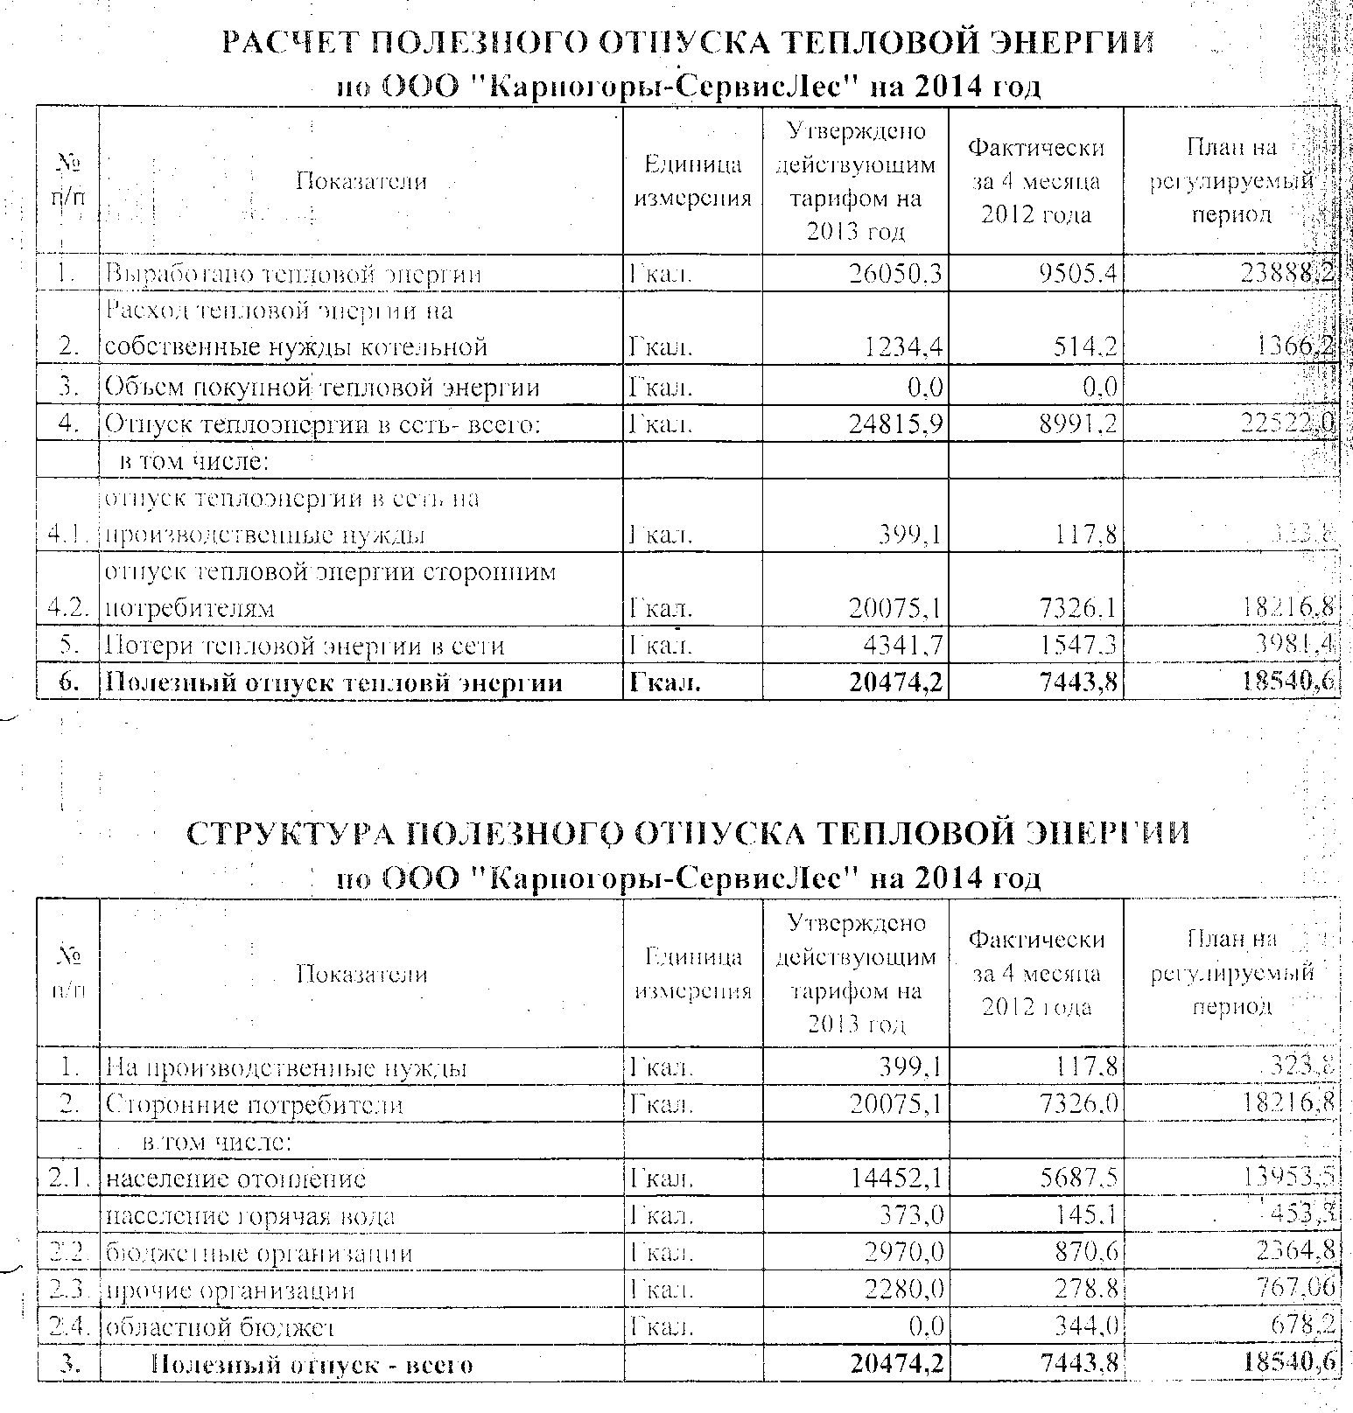

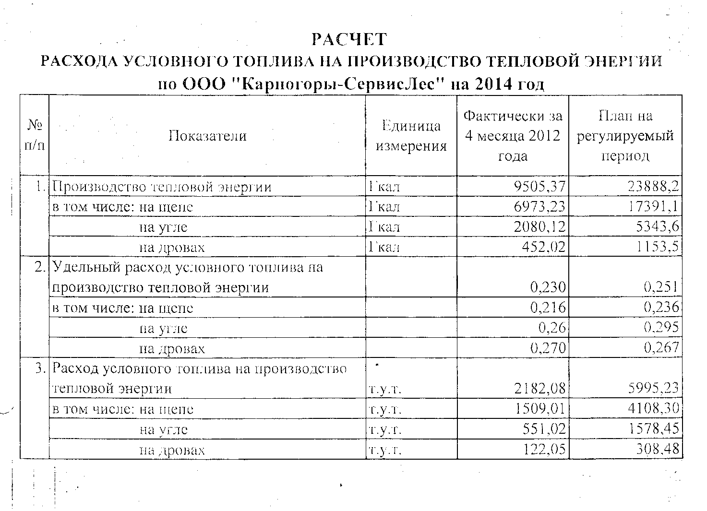

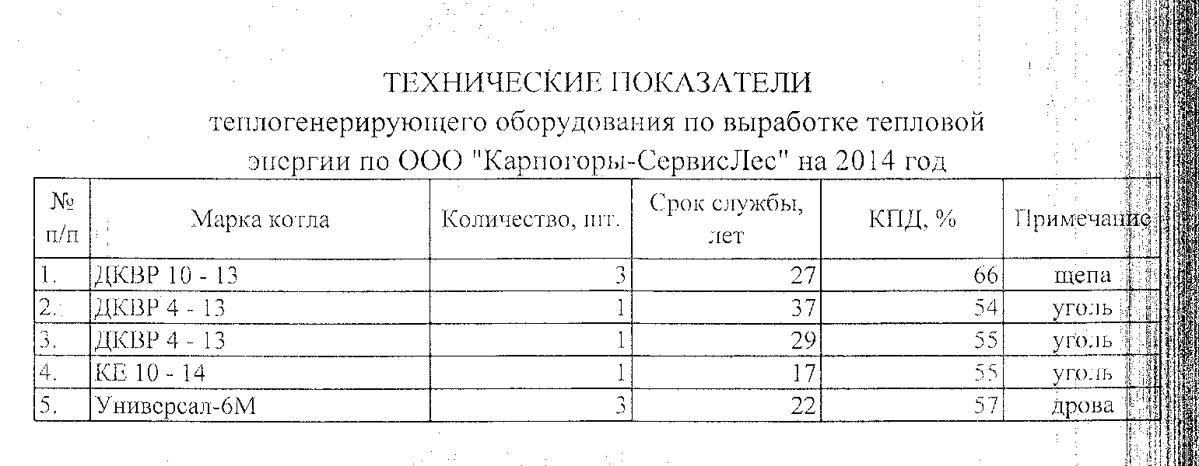

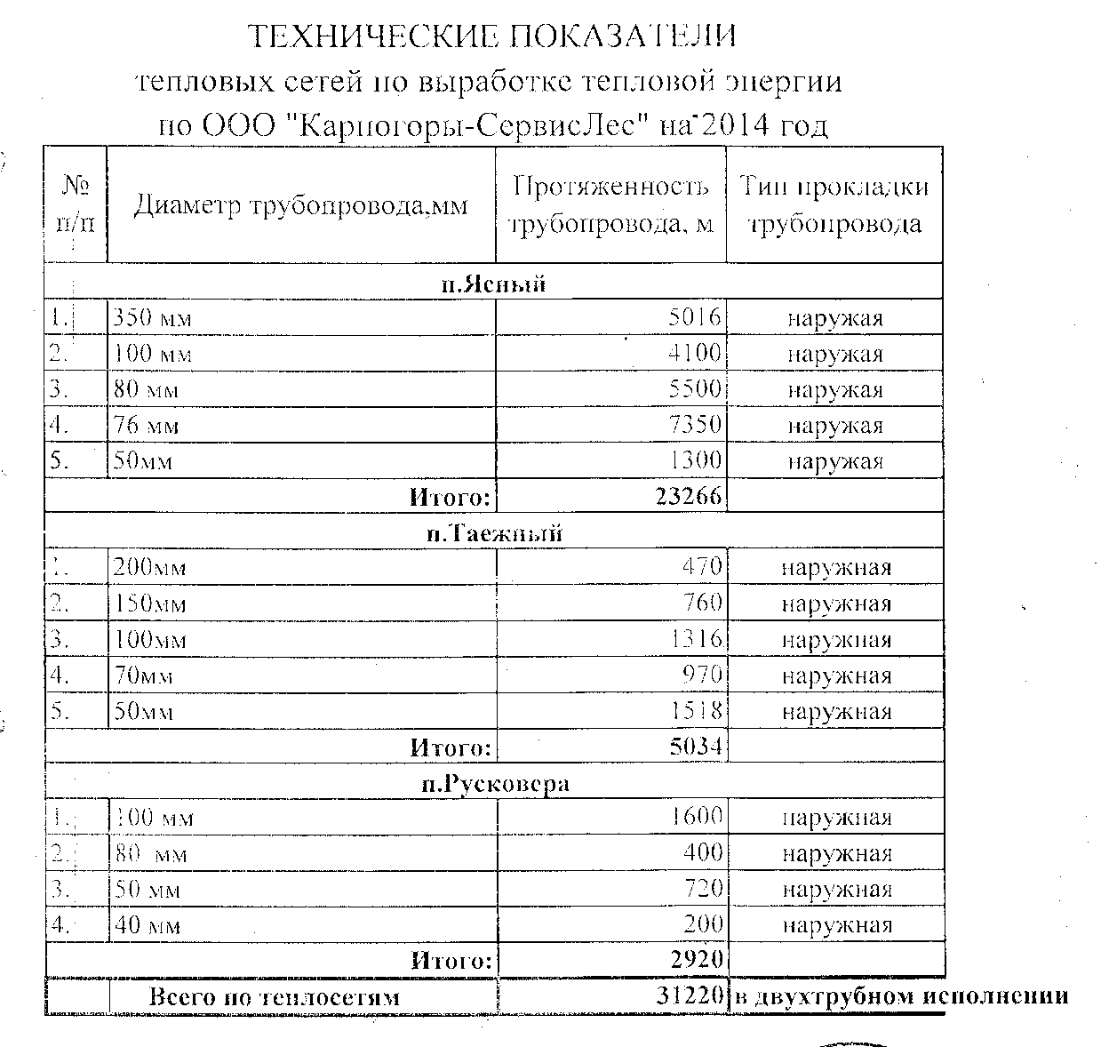

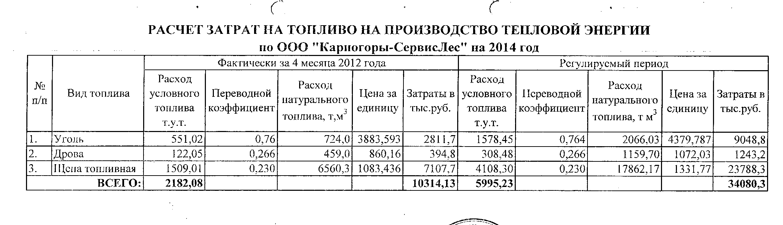
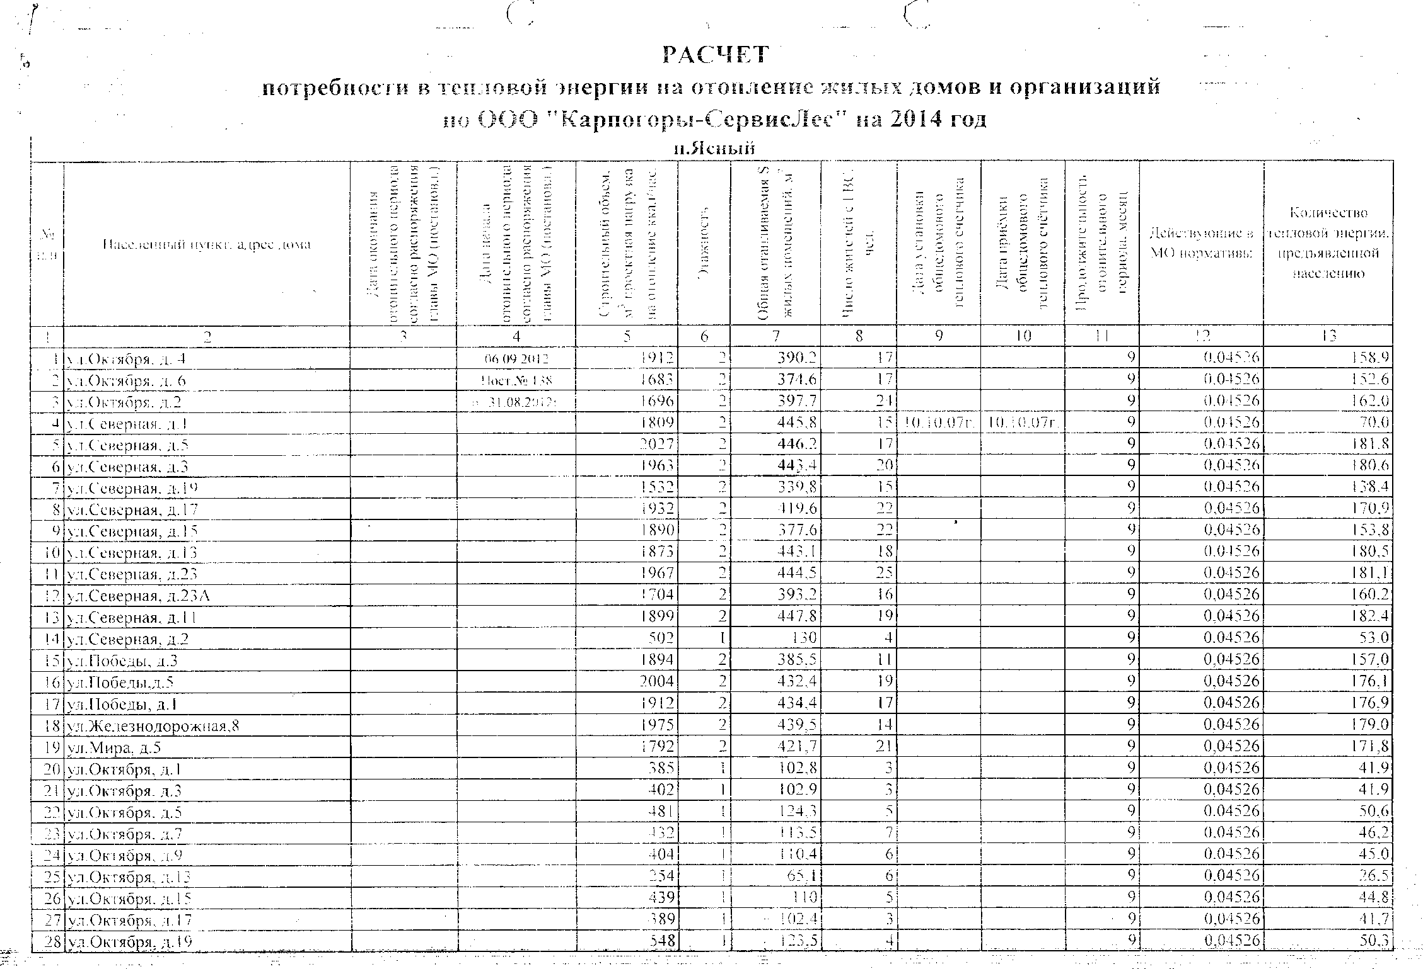

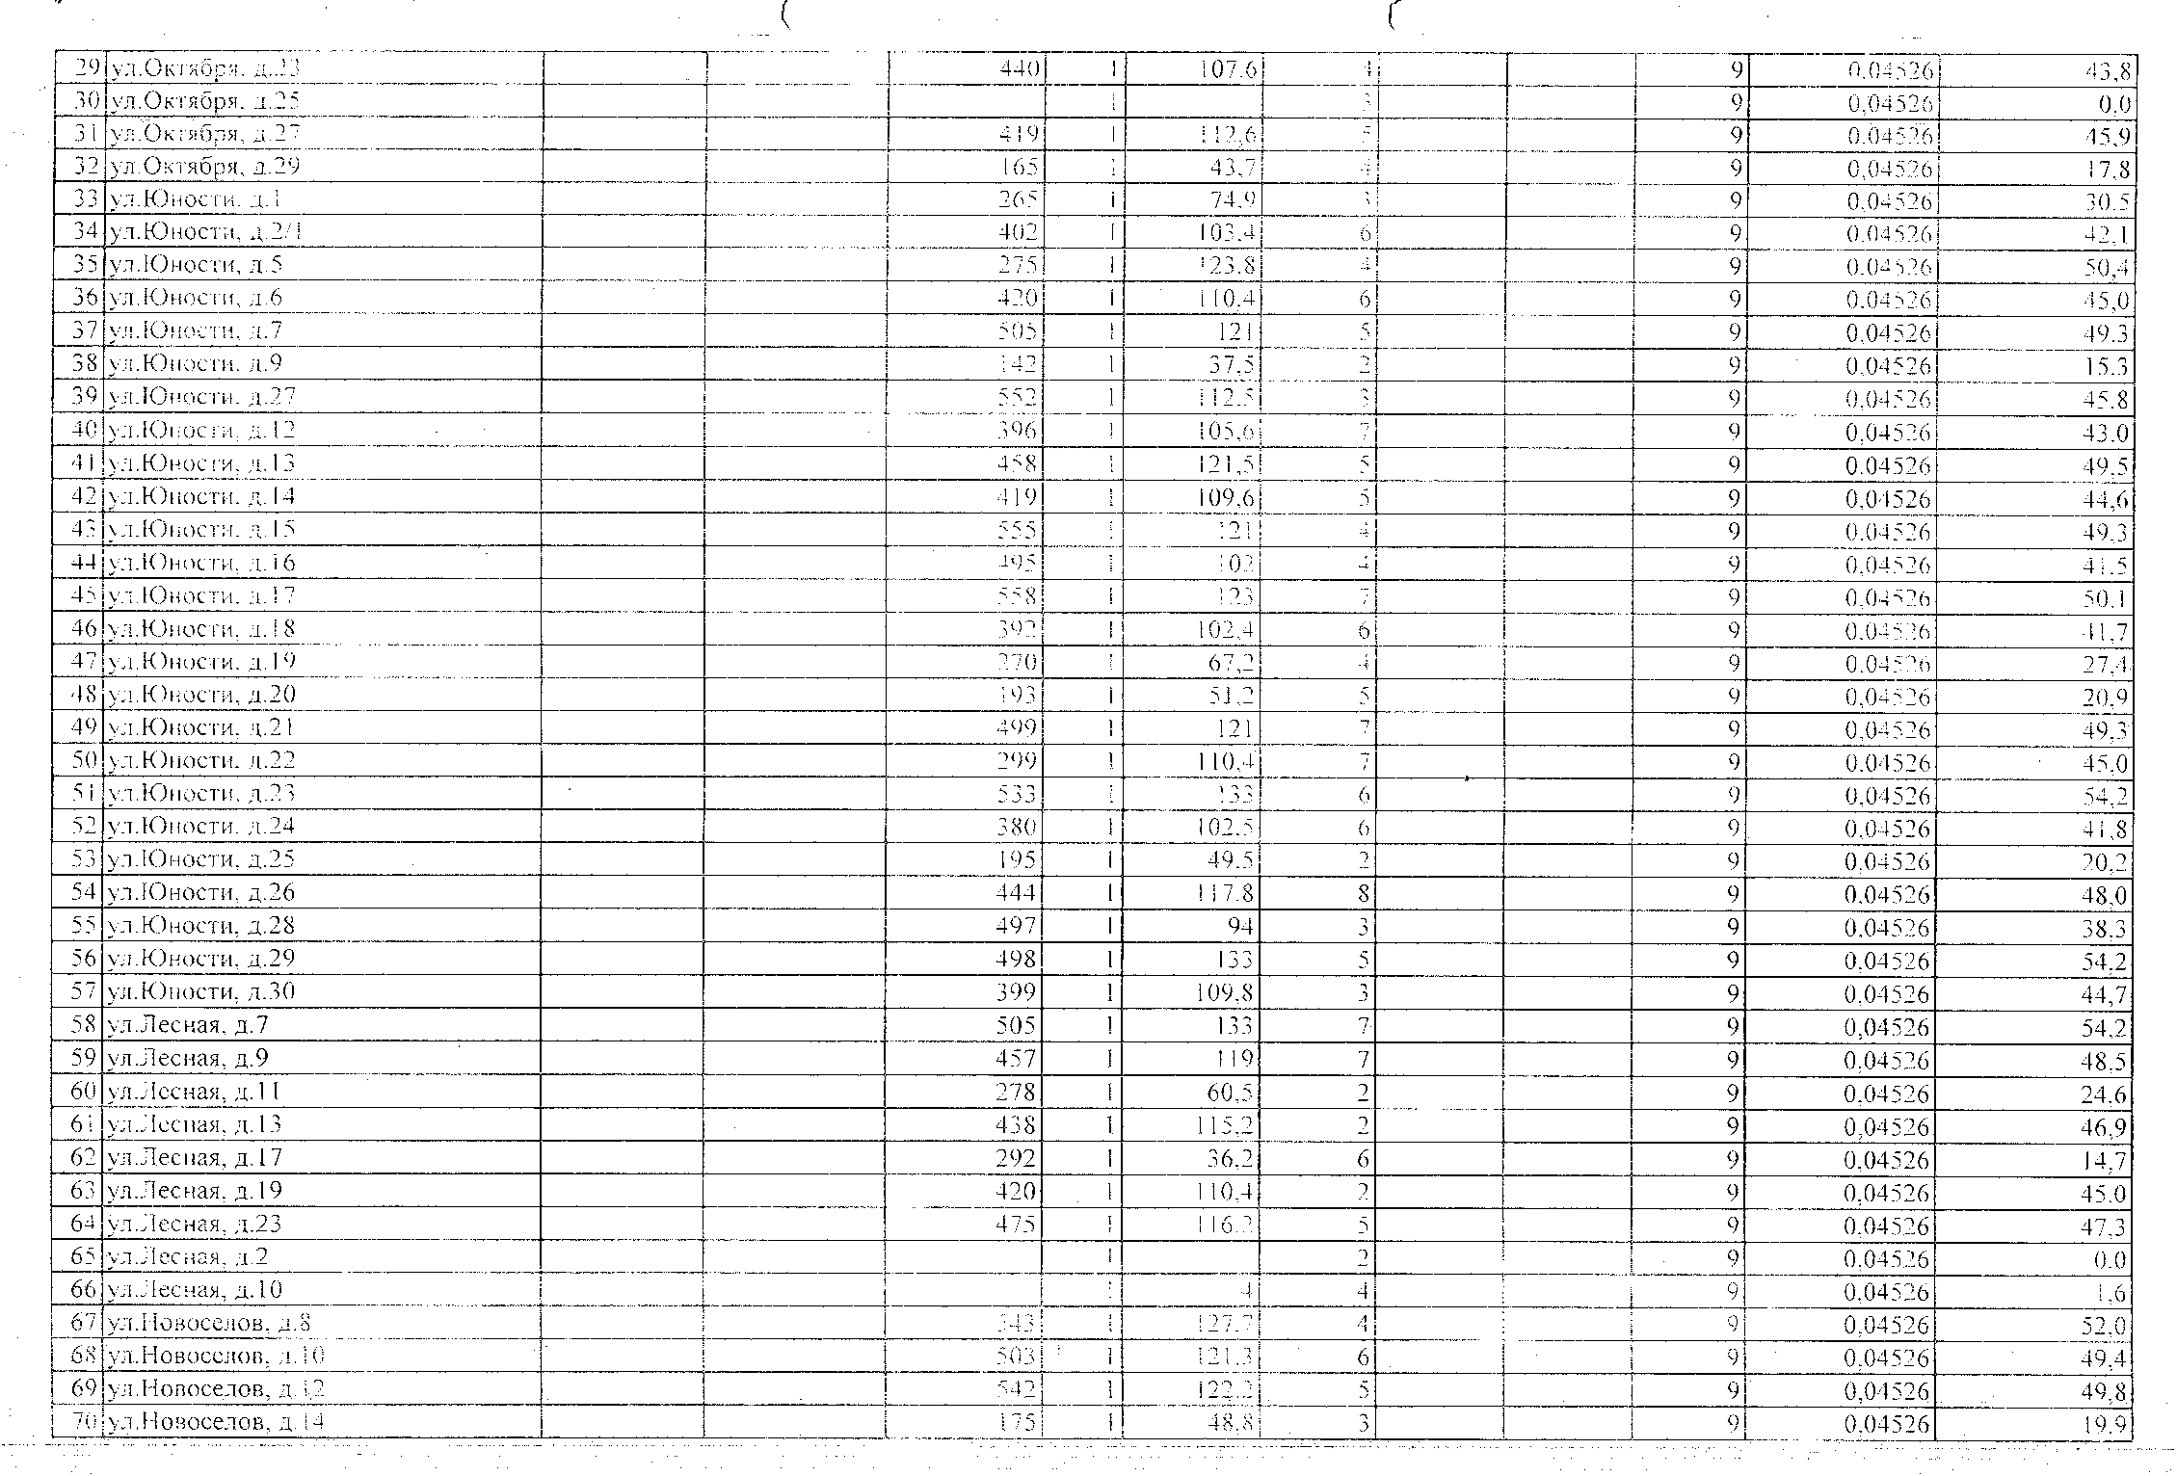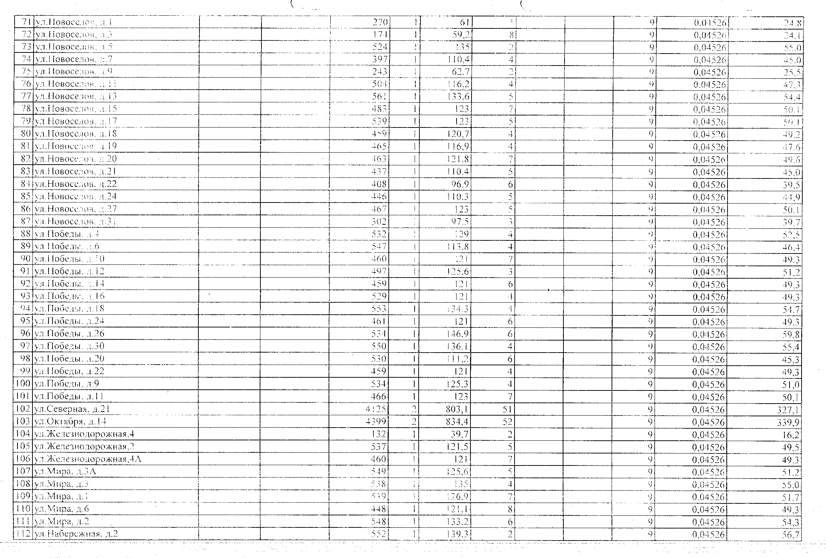

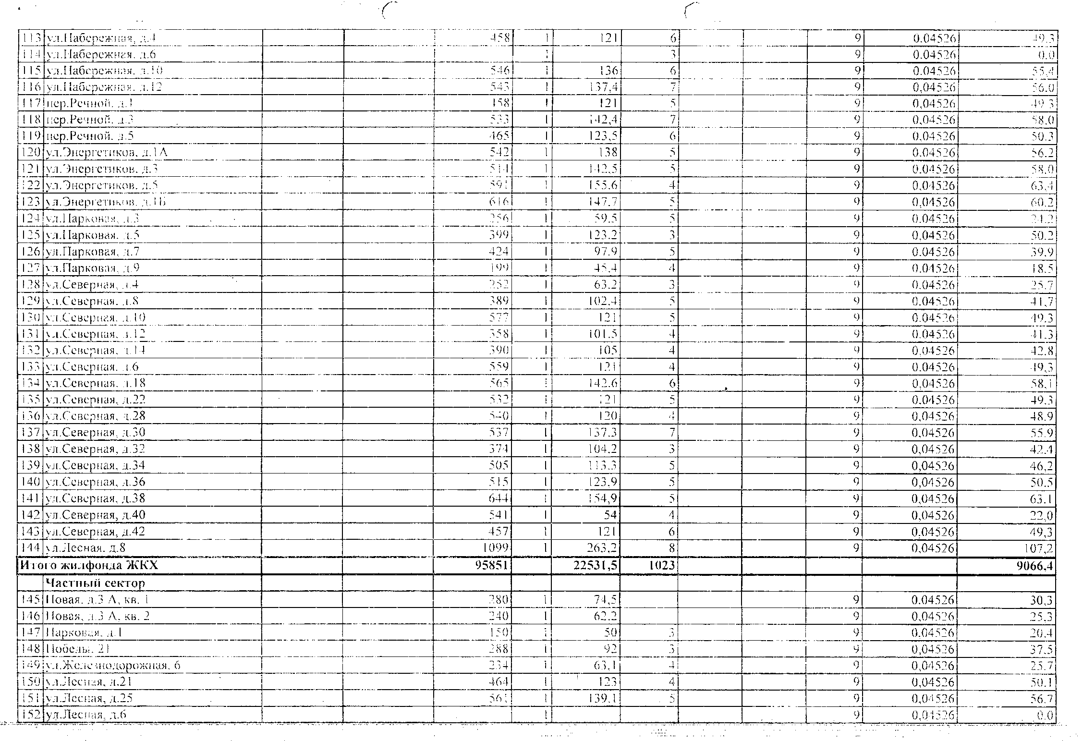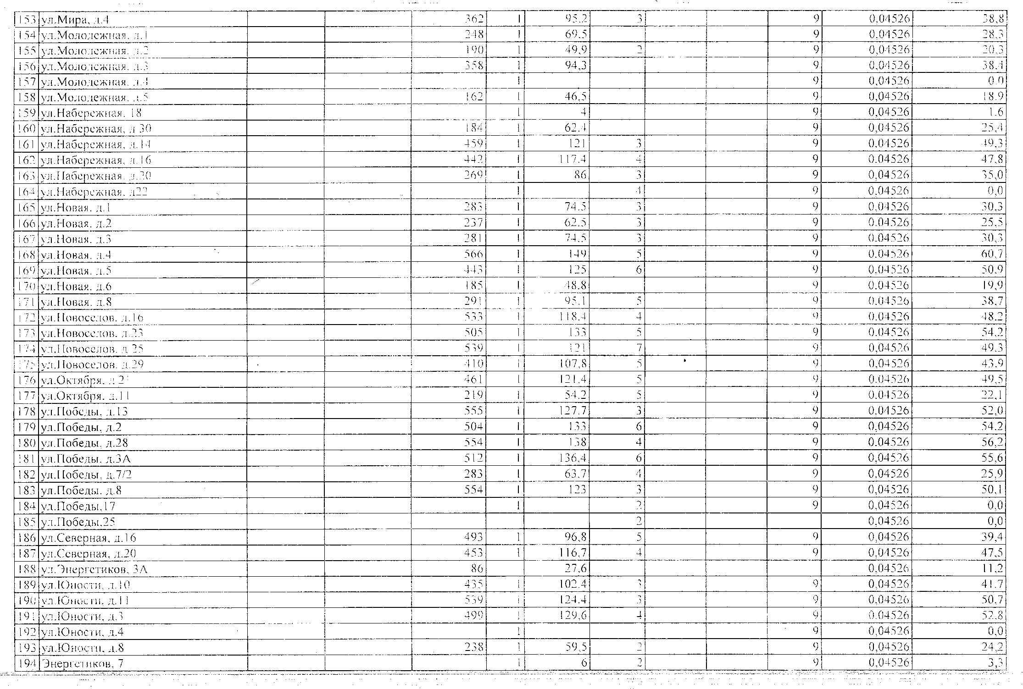
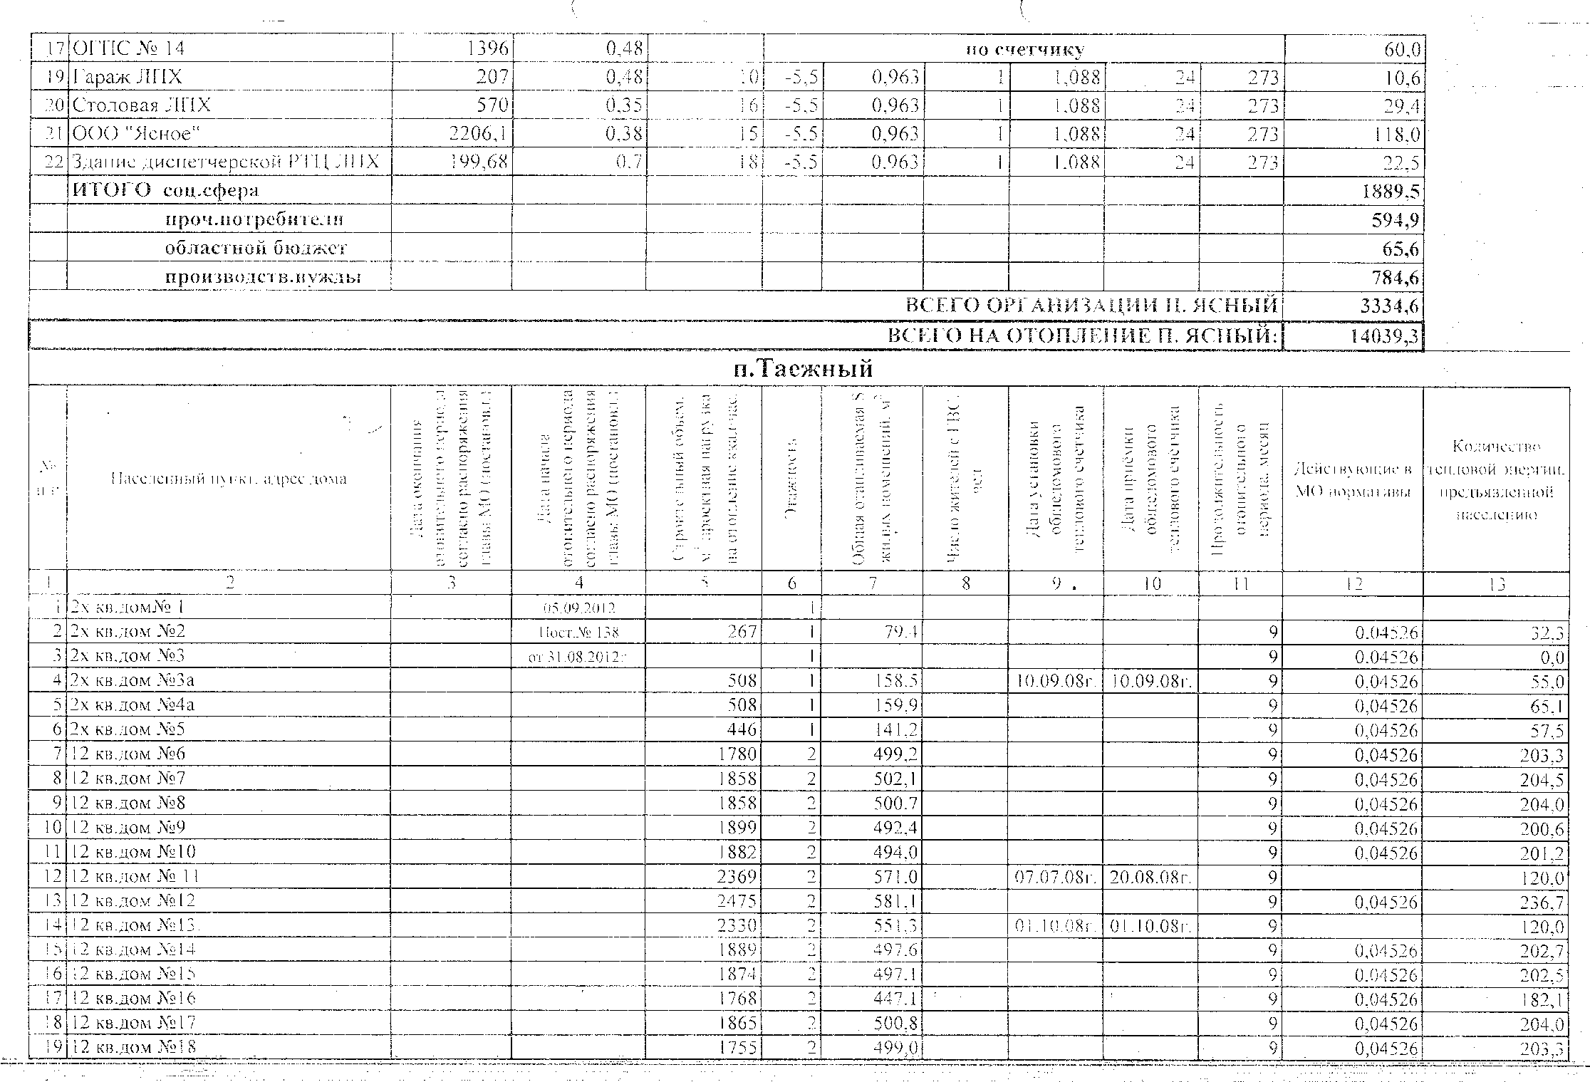

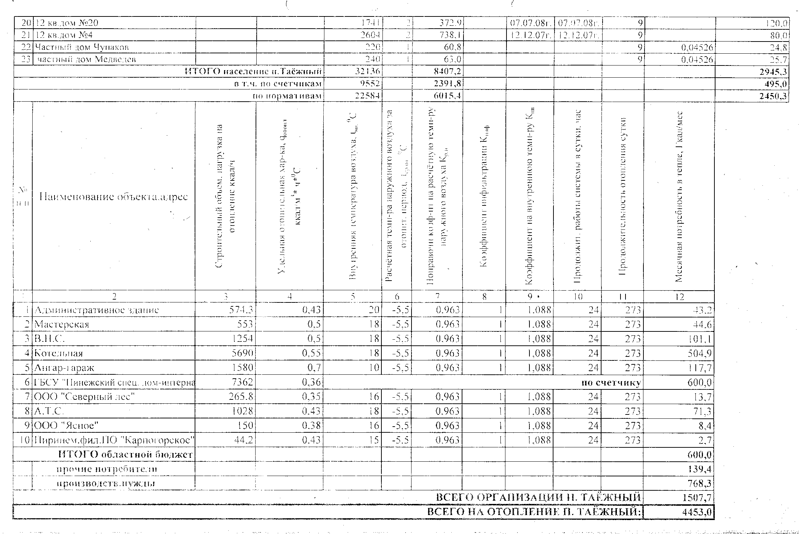

8. Проектные предложения

Общая протяженность тепловых сетей, эксплуатирующихся в МО «Шилегское», составляет 31 километр 200 метров. Из них ветхих 5 километров.
В настоящее время техническое состояние котельных п.п. Ясный, Таежный и Русковера требует срочного капитального ремонта и модернизации. Для решения проблемы необходимо осуществление комплекса мероприятий, способствующих повышению надежности и эффективности функционирования объектов теплоснабжения в посёлках Таёжный, Ясный и Русковера, снижению затрат по эксплуатации оборудования и улучшению экологической обстановки, а также обеспечение подключения дополнительных нагрузок при строительстве новых жилых домов.
В ходе реализации мероприятий предполагается:
- переход на модульную котельную установку в п. Русковера;
- переход на модульную котельную установку в посёлке Таёжный;
- переход на модульную котельную установку в посёлке Ясный;
- диверсификация угольного топлива древесным;
- строительство теплотрассы от новых котельных;
- ремонт старой теплотрассы и замена наиболее ветхих участков;
- обеспечение учета всего объема потребляемых энергетических ресурсов, для этого необходимо оснастить коллективными (общедомовыми) приборами учета коммунальных ресурсов и устройствами регулирования потребления тепловой энергии и воды все многоквартирные дома.
При строительстве новых и модернизации существующих тепловых сетей предусматривается решение задачи по повышению защитных характеристик теплотрасс.

9. Графическая часть схемы теплоснабжения

п.Русковера Приложение 1

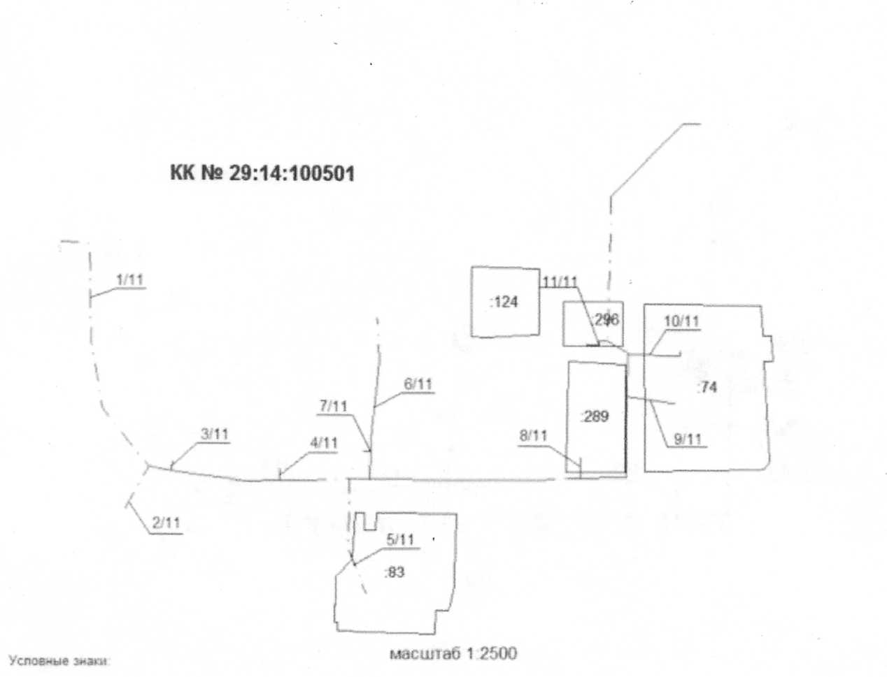

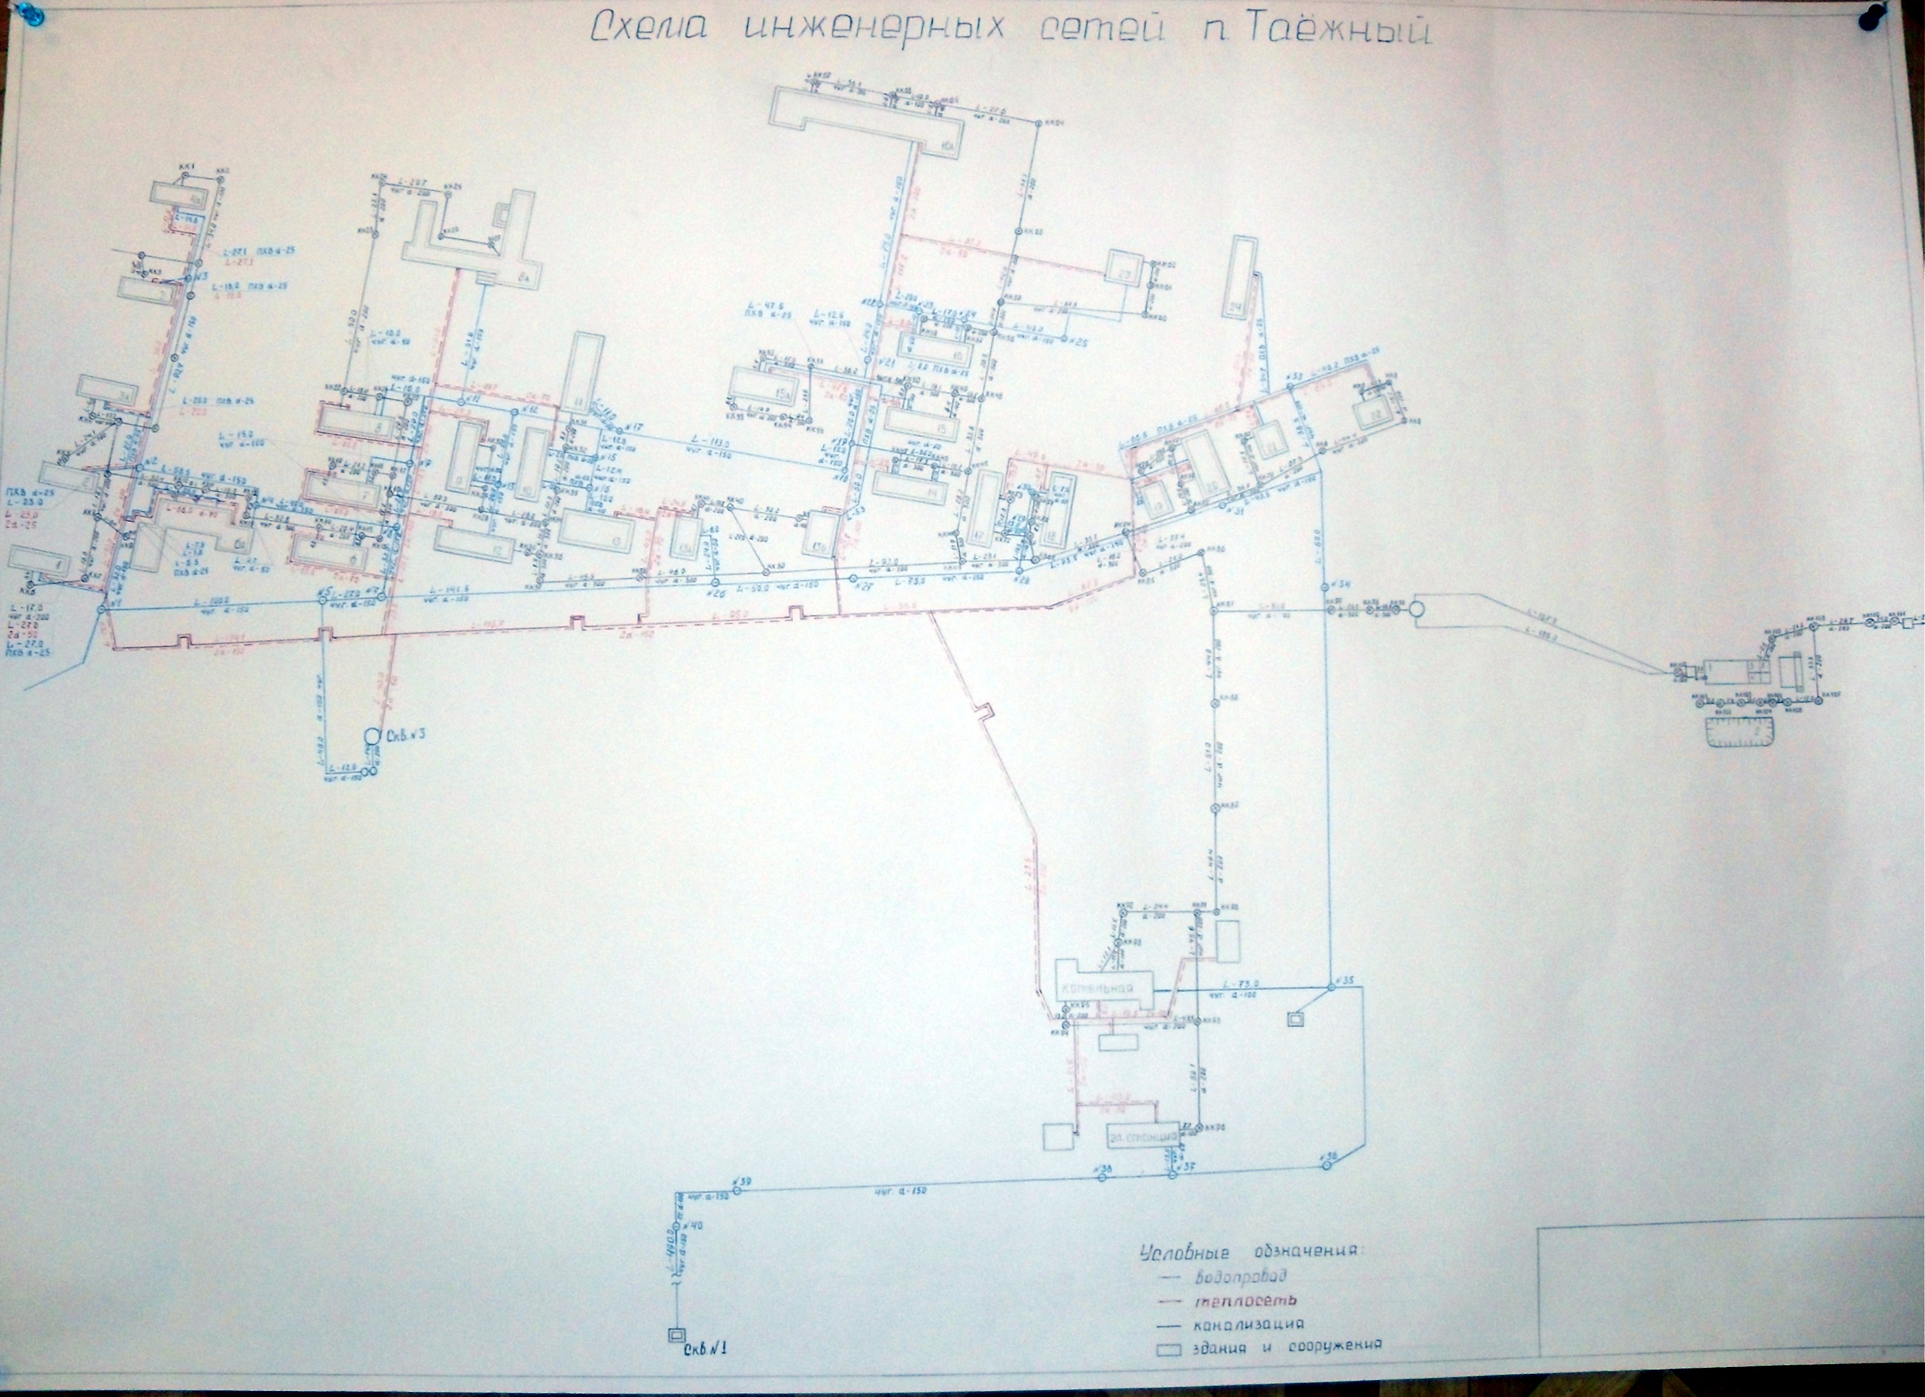
Приложение 3

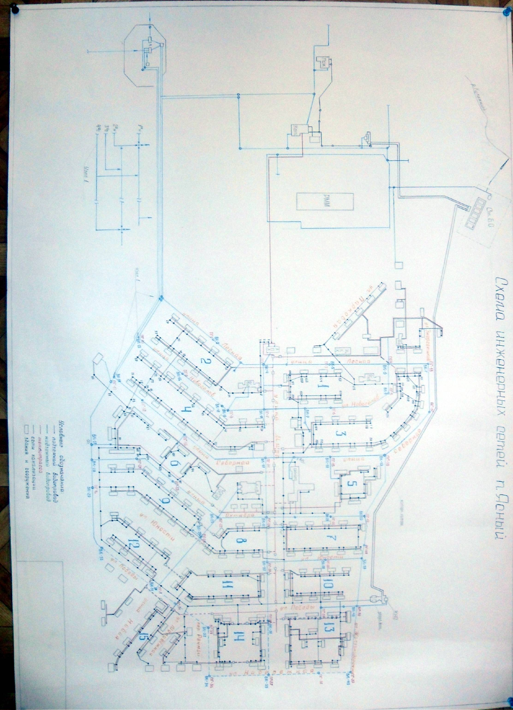

10. Оценка надежности теплоснабжения МО «Шилегское»

Надежность систем централизованного теплоснабжения определяется структурой, параметрами, степенью резервирования и качеством элементов всех ее подсистем – источников тепловой энергии, тепловых сетей, узлов потребления, систем автоматического регулирования, а также уровнем эксплуатации и строительно-монтажных работ.
В силу ряда как удаленных по времени, так и действующих сейчас причин положение в централизованном теплоснабжении характеризуется неудовлетворительным техническим уровнем и низкой экономической эффективностью систем, изношенностью оборудования, недостаточными надежностью теплоснабжения и уровнем комфорта в зданиях, большими потерями тепловой энергии.
Наиболее ненадежным звеном систем теплоснабжения являются тепловые сети, особенно при их подземной прокладке. Это, в первую очередь, обусловлено низким качеством применяемых ранее конструкций теплопроводов, тепловой изоляции, запорной арматуры, недостаточным уровнем автоматического регулирования процессов передачи, распределения и потребления тепловой энергии, а также все увеличивающимся моральным и физическим старением теплопроводов и оборудования из-за хронического недофинансирования работ по их модернизации и реконструкции. Кроме того, структура тепловых сетей в крупных системах не соответствует их масштабам.
Целью расчета является оценка способности тепловых сетей надежно обеспечивать в течение заданного времени требуемые режимы, параметры и качество теплоснабжения каждого потребителя, а также обоснование необходимости и проверки эффективности реализации мероприятий, повышающих надежность теплоснабжения потребителей тепловой энергии.
13.1. Показатели надежности теплоснабжения
Надежность системы теплоснабжения должна обеспечивать бесперебойное снабжение потребителей тепловой энергией в течении заданного периода, недопущения опасных для людей и окружающей среды ситуаций. Надежность теплоснабжения обеспечивается надежной работой всех элементов системы теплоснабжения. Главный критерий надежности систем теплоснабжения – безотказная работа элемента (системы) в течении расчетного времени.
Для оценки надежности систем теплоснабжения могут использоваться частные и общие критерии, характеризующие состояние электро-, водо-, топливоснабжения источников тепла, соответствие мощности теплоисточников и пропускной способности тепловых сетей расчетным тепловым нагрузкам, техническое состояние и резервирование тепловых сетей.
1. Показатель надежности электроснабжения источников тепла (К_{Э}) характеризуется наличием или отсутствием резервного электропитания:
- при наличии второго ввода или автономного электроснабжения К_{Э}=1,0;
- при отсутствии резервного электроснабжения при мощности источника тепловой энергии (Гкал/ч):
до 5,0 – К_{Э}=0,8;
5,0 – 20 – К_{Э}=0,7;
Свыше 20 – К_{Э}=0,6.
2. Показатель надежности водоснабжения источников тепла (К_{В}) характеризуется наличием или отсутствием резервного водоснабжения:
- при наличии второго независимого ввода, артезианской скважины или емкости с запасом воды на 12 часов работы отопительной котельной при расчетной нагрузке К_{В}=1,0;
- при отсутствии резервного водоснабжения при мощности источника тепловой энергии (Гкал/ч):
до 5,0 – К_{В}=0,8;
5,0 – 20 – К_{В}=0,7;
Свыше 20 – К_{В}=0,6.
3. Показатель надежности топливоснабжения источников тепла (К_{Т}) характеризуется наличием или отсутствием резервного топливоснабжения:
- при наличии резервного топлива К_{Т}=1,0;
- при отсутствии резервного топлива при мощности источника тепловой энергии (Гкал/ч):
до 5,0 – К_{Т}=1,0;
5,0 – 20 – К_{Т}=0,7;
Свыше 20 – К_{Т}=0,5.
4. Показатель соответствия тепловой мощности источников тепла и пропускной способности тепловых сетей расчетным тепловым нагрузкам потребителей (К_{б}):
Величина этого показателя определяется размером дефицита (%):
до 10 – К_{б}=1,0;
10 – 20 – К_{б}=0,8;
20 – 30 - К_{б}=0,6;
Свыше 30 – К_{б}=0,3.
5. Показатель уровня резервирования (К_{Р}) источников тепла и элементов тепловой сети, характеризуемый отношением резервируемой на уровне центрального теплового пункта (квартала, микрорайона) расчетной тепловой нагрузке к сумме расчетных тепловых нагрузок (%) подлежащих резервированию потребителей, подключенных к данному тепловому пункту:
90 - 100 – К_{Р}=1,0;
70 – 90 – К_{Р}=0,7;
50 – 70 – К_{Р}=0,5;
30 – 50 - К_{Р}=0,3;
менее 30 – К_{Р}=0,2.
6. Показатель технического состояния тепловых сетей (К_{С}), характеризуемый долей ветхих, подлежащих замене (%) трубопроводов:
до 10 – К_{С}=1,0;
10 – 20 – К_{С}=0,8;
20 – 30 – К_{С}=0,6;
свыше 30 – К_{С}=0,5.
7. Показатель интенсивности отказов тепловых сетей (К_{ОТК}), характеризуемый количеством вынужденных отключений участков тепловой сети с ограничением отпуска тепловой энергии потребителям, вызванным отказом и его устранением за последние три года.
И_{ОТК}=n_{ОТК}/(3*S) [1/(км*год)],
где n_{ОТК} – количество отказов за последние три года;
S – протяженность тепловой сети данной системы теплоснабжения, км.
В зависимости интенсивности отказов (И_{ОТК}) определяется показатель надежности (К_{ОТК}):
до 0,5 – К_{ОТК}=1,0;
0,5 – 0,8 – К_{ОТК}=0,8;
0,8 – 1,2 – К_{ОТК}=0,6;
Свыше 1,2 – К_{ОТК}=0,5.
8. Показатель относительного недоотпуска тепла (К_{НЕД}) в результате аварий и инцидентов определяется по формуле:
Q_{НЕД} = Q_{АВ}/Q_{ФАКТ} * 100%,
где Q_{АВ} – аварийный недоотпуск тепла за последние 3 года;
Q_{ФАКТ} – фактический отпуск тепла системой теплоснабжения за последние три года.
В зависимости от величины недоотпуска тепла (Q_{НЕД}) определяется показатель надежности (К_{НЕД}):
до 0,1 – К_{НЕД}=1,0;
0,1 – 0,3 – К_{НЕД}=0,8;
0,3 – 0,5 – К_{НЕД}=0,6;
Свыше 0,5 – К_{НЕД}=0,5;
Свыше 1,0 - К_{НЕД}=0,2.
9. Показатель качества теплоснабжения (К_{Ж}), характеризуемый количеством жалоб потребителей тепла на нарушение качества теплоснабжения:
Ж=Д_{ЖАЛ}/Д_{СУММ}*100%,
где Д_{СУММ} – количество зданий, снабжающихся теплом от систем теплоснабжения;
Д_{ЖАЛ} – количество зданий, по которым поступили жалобы на работу системы теплоснабжения.
В зависимости от рассчитанного коэффициента (Ж) определяется показатель надежности (К_{Ж}):
до 0,2 – К_{Ж}=1,0;
0,2 – 0,5 – К_{Ж}=0,8;
0,5 – 0,8 – К_{Ж}=0,6;
Свыше 0,8 – К_{Ж}=0,4.
10. Показатель надежности конкретной системы теплоснабжения (К_{НАД}) определяется как средний по частным показателям К_{Э}, К_{В}, К_{Т}, К_{Б}, К_{Р}, К_{С}, К_{ОТК}, К_{НЕД}, К_{Ж}:
К_{НАД} = (К_{Э}+К_{В}+К_{Т}+К_{Б}+К_{Р}+К_{С}+К_{ОТК}+К_{НЕД}+К_{Ж})/n,
где n – число показателей, учтенных в числителе.
11. Общий показатель надежности систем теплоснабжения определяется:
К_{сист над} = (Q₁*К_{сист1над}+….+Q_{n}*К_{сист n над})/Q₁+…+Q_{n},
где К_{сист1над}, К_{сист n над} – значения показателей надежности отдельных систем теплоснабжения;
Q₁, Q_{n} – расчетные тепловые нагрузки потребителей отдельных систем теплоснабжения.
Критерии оценки надежности и коэффициент надежности систем теплоснабжения.
№ п/п | Наименование источника теплоснабжения | Расчетные тепловые нагрузки | Показатель надежности электроснабжения | Показатель надежности водоснабжения | Показатель надежности топливоснабжения | Показатель соответствия тепловой мощности фактическим тепловым нагрузкам | Показатель уровня резервирования | Показатель технического состояния тепловых сетей | Показатель интенсивности отказов тепловых сетей | Показатель относительного недоотпуска тепла | Показатель качества теплоснабжения | Показатель надежности
№ п/п | Наименование источника теплоснабжения | Q | К_{Э} | К_{В} | К_{Т} | К_{б} | К_{Р} | К_{С} | К_{ОТК} | К_{НЕД} | К_{Ж} | К_{НАД}
1 | Здание п. Ясный, ул. Энергетиков, д.14 | 5,64 | 1 | 1 | 1 | 1 | 0,2 | 0,5 | 1 | 1 | 1 | 0,86
2 | Здание котельной п. Русковера, ул. Комсомольская, д.6 | 0,21 | 1 | 1 | 1 | 1 | 0,2 | 0,5 | 1 | 1 | 1 | 0,86
Всего по МО «Шилегское»: |  |  |  |  |  |  |  |  |  |  |  | 0,86
В зависимости от полученных показателей надежности отдельных систем и систем коммунального теплоснабжения города (населенного пункта) они с точки зрения надежности могут быть оценены как:
- высоконадежные – при К_{НАД} более 0,9;
- надежные – при К_{НАД} от 0,75 до 0,89;
- малонадежные – при К_{НАД} от 0,5 до 0,74;
- ненадежные – при К_{НАД} менее 0,5.
Полученная надежность систем теплоснабжения МО «Шилегское» составляет 0,86. Таким образом, по совокупному уровню надежности систем централизованного теплоснабжения, функционирующих в МО «Шилегское», систему теплоснабжения можно оценить, как «надежные».
13.2. Обоснование метода и результатов обработки данных по отказам участков тепловых сетей (аварийным ситуациям), средней частоты отказов участков тепловых сетей (аварийных ситуаций) в каждой системе теплоснабжения.
Эффективность работы тепловой сети зависит от ее конструкций, протяженности, срока и условий эксплуатации. На надежность сети влияют и факторы окружающей среды: почва, грунтовые воды и т.д.
Основные предпосылки, снижающие надежность тепловых сетей:
- способ прокладки и конструкция тепловых сетей;
- материал применяемых труб;
- гидроизоляция и защитные покрытия;
- теплоизоляция;
- коррозионная активность грунта и грунтовых вод;
- температура теплоносителя;
- воздействие механических усилий;
- воздействие блуждающих токов;
- уровень эксплуатации трубопроводов;
- уровень резервирования.
Для оценки надежности теплоснабжения, с точки зрения численности отказов на участках тепловых сетей, применен количественный метод анализа. Данный метод направлен на выявление динамики изменения частоты отказов (аварий) на составных элементах тепловой сети (шт.).
13.3. Обоснования метода и результатов обработки данных по восстановлениям отказавших участков тепловых сетей (участков тепловых сетей, на которых произошли аварийные ситуации), среднего времени восстановления отказавших участков тепловых сетей в каждой системе теплоснабжения.
Для анализа восстановлений применен количественный метод анализа.
Время, затраченное на восстановление теплоснабжения потребителей после аварийных отключений, в значительной степени зависит от следующих факторов: диаметр трубопровода, тип прокладки, объем дренирования и заполнения тепловой сети, а также времени, затраченного на согласование раскопок с собственниками смежных коммуникаций.
Среднее время, затраченное на восстановление теплоснабжения потребителей после аварийных отключений в отопительный период, зависит от характеристик трубопровода отключаемой теплосети, и соответствует установленным нормативам.
При подземной прокладке тепловых сетей в непроходных каналах и бесканальной прокладке величина подачи теплоты (%) для обеспечения внутренней температуры воздуха в отапливаемых помещениях не ниже +12°С в течение ремонтно-восстановительного периода после отказов принимается в соответствии с таблицей.

Допускаемое снижение подачи теплоты в зависимости от диаметра теплопроводов и расчетной температуры наружного воздуха
Диаметр труб тепловых сетей, мм | Время восстановления теплоснабжения, ч | Расчетная температура наружного воздуха t₀, °C
Диаметр труб тепловых сетей, мм | Время восстановления теплоснабжения, ч | -10 | -20 | -30 | -40 | -50
Диаметр труб тепловых сетей, мм | Время восстановления теплоснабжения, ч | Допускаемое снижение подачи теплоты, %
300 | 15 | 32 | 50 | 60 | 59 | 64
400 | 18 | 41 | 56 | 65 | 63 | 68
500 | 22 | 49 | 63 | 70 | 69 | 73
600 | 26 | 52 | 68 | 75 | 73 | 77
700 | 29 | 59 | 70 | 76 | 75 | 78
800 – 1000 | 40 | 66 | 75 | 80 | 79 | 82
1200 – 1400 | До 54 | 71 | 79 | 83 | 82 | 85

Время ликвидации аварий в значительной мере зависит от наличия запасных частей и материалов, необходимых для этого. Поэтому особое внимание уделяется поддержанию необходимого запаса материалов, деталей, узлов и оборудования.
Основой надежной, бесперебойной и экономичной работы систем теплоснабжения является выполнение правил эксплуатации, а также своевременное и качественное проведение профилактических ремонтов.
Выполнение в полном объеме перечня работ по подготовке источников, тепловых сетей и потребителей к отопительному сезону в значительной степени обеспечит надежное и качественное теплоснабжение потребителей.
С целью определения состояния строительно-изоляционных конструкций, тепловой изоляции и трубопроводов производятся шурфовки, которые в настоящее время являются наиболее достоверным способом оценки состояния элементов подземных прокладок тепловых сетей. Для проведения шурфовок ежегодно составляются планы. Количество проводимых шурфовок устанавливается предприятием тепловых сетей и зависит от протяженности тепловой сети, ее состояния, вида изоляционных конструкций. Результаты шурфовок учитываются при составлении плана ремонтов тепловых сетей.
Тепловые сети, находящиеся в эксплуатации, подвергаются испытаниям на гидравлическую плотность ежегодно после окончания отопительного периода для выявления дефектов, подлежащих устранению при капитальном ремонте и после окончания ремонта перед включением сетей в эксплуатацию.
В процессе эксплуатации особое внимание уделяется выполнению всех требований нормативных документов, что существенно уменьшает число отказов в период отопительного сезона.
Время восстановления повреждений на тепловых сетях не превышает нормы восстановления теплоснабжения, определенные в СП 124.13330.2012 «Тепловые сети» и в «Правилах предоставления коммунальных услуг собственникам и пользователям помещений в многоквартирных домах и жилых домов», утвержденных Постановлением № 354 от 06.05.2011 г.

13.4. Обоснование результатов оценки вероятности отказа (аварийной ситуации) и безотказной (безаварийной) работы системы теплоснабжения по отношению к потребителям, присоединенным к магистральным и распределительным теплопроводам.
Подготовка котельных и тепловых сетей к отопительному периоду начинается в предыдущем периоде с систематизации выявленных дефектов в работе оборудования и отклонений от гидравлического и теплового режимов, составления планов работ, подготовки необходимой документации и материально-техническим обеспечением плановых работ.
Мероприятия по подготовке объектов теплоснабжения к работе в отопительный период выполняются в соответствии с утвержденными графиками. Отклонений и нарушений при выполнении намеченных планов не зафиксировано.
Готовность к ликвидации аварийных ситуаций проведена в ходе противоаварийных тренировок.
При отказах любого элемента, связанного с потребителем, во время проведения аварийно-восстановительных работ температура внутри зданий снижается. Снижение температуры внутреннего воздуха в аварийных ситуациях регламентировано СП 124.13330.2012 и ограничено минимально-допустимым значением 12 °С для жилых зданий. Следовательно, в зависимости от температур наружного воздуха, ограничен период восстановления системы теплоснабжения. При превышении расчетного времени восстановления над нормативными необходимо дополнительное секционирование тепловой сети.
13.5. Обоснование результатов оценки коэффициентов готовности теплопроводов к несению тепловой нагрузки.
Пропускная способность трубопроводов достаточна для пропуска расчетного расхода теплоносителя.
13.6. Обоснование результатов оценки недоотпуска тепловой энергии по причине отказов (аварийных ситуаций) и простоев тепловых сетей и источников тепловой энергии.
Согласно СП 124.13330.2012 при отказах (аварийных ситуациях) в системе централизованного теплоснабжения в течение всего ремонтно-восстановительного периода должно обеспечиваться допустимое снижение теплоты при расчетной температуре наружного воздуха.
Допустимое снижение теплоты при расчетной температуре наружного воздуха для проектирования отопления.
Наименование показателя | Расчетная температура наружного воздуха для проектирования отопления tо, °С
Наименование показателя | минус 10 | минус 20 | минус 30 | минус 40 | минус 50
Допустимое снижение подачи теплоты, %, до | 78 | 84 | 87 | 89 | 91
Примечание - Таблица соответствует температуре наружного воздуха наиболее холодной пятидневки обеспеченностью 0,92
Информация об оценке недоотпуска тепловой энергии по причине отказов (аварийных ситуаций) и простоев тепловых сетей и источников тепловой энергии отсутствует.
13.7. Применение на источниках тепловой энергии рациональных тепловых схем с дублированными связями и новых технологий, обеспечивающих нормативную готовность энергетического оборудования.
В системе теплоснабжения МО «Шилегское» не предусматривается модернизация действующих источников теплоснабжения с целью применения энергии рациональных тепловых схем с дублированными связями и новых технологий, обеспечивающих нормативную готовность энергетического оборудования.
13.8. Установка резервного оборудования.
Установка резервного (дополнительного) оборудования не предусматривается.
13.9. Организация современной работы нескольких источников тепловой энергии на единую тепловую сеть.
Так как котельная в п. Ясный, п. Русковера является единственным источником централизованного теплоснабжения, то организация совместной работы нескольких источников тепловой энергии на единую тепловую сеть не требуется.
13.10. Резервирование тепловых сетей смежных районов поселения.
В системе теплоснабжения МО «Шилегское» не предусматривается резервирование тепловых сетей смежных районов поселения.
13.11. Устройство резервных насосных станций.
В системе теплоснабжения МО «Шилегское» не предусматривается устройство резервных насосных станций.
13.12. Устройство баков-аккумуляторов.
В системе теплоснабжения МО «Шилегское» не предусматривается устройство баков-аккумуляторов.
Расчеты по оценке надежности системы теплоснабжения и анализ имеющегося оборудования в котельной показывают, что единственным источником теплоснабжения является котельная, обеспечивающая теплоснабжение по двухтрубной тепловой сети. При выходе из строя котельной или аварии на сети, теплоснабжение потребителей полностью прекратится. Резервные трубопроводы от существующих котельных отсутствуют. Использование баков – аккумуляторов, автономных резервных стационарных и мобильных источников теплоснабжения, в том числе потребителей первой категории, в настоящий момент не предусмотрено.

11. Решение об определении единой теплоснабжающей организации

а) решение о присвоении статуса единой теплоснабжающей организации (организаций).

Решение по установлению единой теплоснабжающей организации осуществляется на основании критериев определения единой теплоснабжающей организации, установленных в правилах организации теплоснабжения, утверждаемых Правительством Российской Федерации.
В соответствии со статьей 2 пунктом 28 Федерального закона 190 «О теплоснабжении» единая теплоснабжающая организация в системе теплоснабжения (далее - единая теплоснабжающая организация) - теплоснабжающая организация, которая определяется в схеме теплоснабжения федеральным органом исполнительной власти, уполномоченным Правительством Российской Федерации на реализацию государственной политики в сфере теплоснабжения (далее - федеральный орган исполнительной власти, уполномоченный на реализацию государственной политики в сфере теплоснабжения), или органом местного самоуправления на основании критериев и в порядке, которые установлены правилами организации теплоснабжения, утвержденными Правительством Российской Федерации.
В соответствии со статьей 6 пунктом 6 Федерального закона 190 «О теплоснабжении» к полномочиям органов местного самоуправления поселений, городских округов по организации теплоснабжения на соответствующих территориях относится утверждение схем теплоснабжения поселений, городских округов с численностью населения менее пятисот тысяч человек, в том числе определение единой теплоснабжающей организации.
Решение об определении единой теплоснабжающей организации принимается на основании критериев определения единой теплоснабжающей организации, установленных в Правилах организации теплоснабжения в Российской Федерации (Критерии и порядок определения единой теплоснабжающей организации), утвержденных Постановлением Правительства Российской Федерации от 08.08.2012 № 808 «Об организации теплоснабжения в Российской Федерации и о внесении изменений в некоторые акты Правительства Российской Федерации».
В соответствии с п. 4 Правил организации теплоснабжения в Российской Федерации в проекте Схемы теплоснабжения должны быть определены границы зон деятельности единой теплоснабжающей организации (организаций). Границы зоны (зон) деятельности единой теплоснабжающей организации (организаций) определяются границами системы теплоснабжения. В случае если на территории поселения, городского округа существуют несколько систем теплоснабжения, уполномоченные органы вправе:
- Определить единую теплоснабжающую организацию (организации) в каждой из систем теплоснабжения, расположенных в границах поселения, городского округа;
- Определить на несколько систем теплоснабжения единую теплоснабжающую организацию.
На территории п. Ясный и п. Русковера централизованное теплоснабжение осуществляется теплоснабжающей организацией ООО «АльянсТеплоЭнерго» (далее – ООО «АТЭ») на основании концессионного соглашения № 1 от 08.04.2015 в отношении системы коммунальной инфраструктуры объектов, предназначенных для использования по предоставлению услуг теплоснабжения и горячего водоснабжения на территории МО «Шилегское».
Постановлением администрации МО «Пинежский район» от 08.12.2017 № 1123-па статус единой теплоснабжающей организации на территории муниципального образования «Шилегское» присвоен ООО «АТЭ».
б) реестр зон деятельности единой теплоснабжающей организации (организаций).

Реестр зон деятельности единой теплоснабжающей организации представлен в таблице 11.1.
Таблица 11.1
№ п/п | Наименование единой теплоснабжающей организации | Зоны деятельности единой теплоснабжающей организаций
1 | ООО «АТЭ» | Система теплоснабжения от источника тепловой энергии:  - Здание п. Ясный, ул. Энергетиков, д. 14 и тепловые сети от нее;  - Здание котельной п. Русковера, ул. Комсомольская, д. 6 и тепловые сети от нее.

в) основания, в том числе критерии, в соответствии с которыми теплоснабжающей организации присвоен статус единой теплоснабжающей организации.
Решение об определении единой теплоснабжающей организации принимается на основании критериев определения единой теплоснабжающей организации, установленных в Правилах организации теплоснабжения в Российской Федерации (Критерии и порядок определения единой теплоснабжающей организации), утвержденных Постановлением Правительства Российской Федерации от 08.08.2012 № 808 «Об организации теплоснабжения в Российской Федерации и о внесении изменений в некоторые акты Правительства Российской Федерации».
Для присвоения организации статуса единой теплоснабжающей организации на территории поселения, муниципального округа, городского округа, города федерального значения лица, владеющие на праве собственности или ином законном основании источниками тепловой энергии и (или) тепловыми сетями, подают в орган местного самоуправления поселения, муниципального округа, городского округа, орган исполнительной власти города федерального значения, уполномоченные на разработку схемы теплоснабжения, в течение 1 месяца со дня размещения в установленном порядке проекта схемы теплоснабжения заявку на присвоение организации статуса единой теплоснабжающей организации с указанием зоны (зон) ее деятельности. К указанной заявке прилагается бухгалтерская отчетность, составленная на последнюю отчетную дату перед подачей заявки, с отметкой налогового органа о ее принятии.
В случае если в отношении одной зоны деятельности единой теплоснабжающей организации подана 1 заявка от лица, владеющего на праве собственности или ином законном основании источниками тепловой энергии и (или) тепловыми сетями в соответствующей зоне деятельности единой теплоснабжающей организации, то статус единой теплоснабжающей организации присваивается указанному лицу. В случае если в отношении одной зоны деятельности единой теплоснабжающей организации подано несколько заявок от лиц, владеющих на праве собственности или ином законном основании источниками тепловой энергии и (или) тепловыми сетями в соответствующей зоне деятельности единой теплоснабжающей организации, статус единой теплоснабжающей организации присваивается в соответствии с Правилами.
В соответствии с п. 7 Правил организации теплоснабжения в Российской Федерации критериями определения единой теплоснабжающей организации являются:
1. Владение на праве собственности или ином законном основании источниками тепловой энергии с наибольшей рабочей тепловой мощностью и (или) тепловыми сетями с наибольшей емкостью в границах зоны деятельности единой теплоснабжающей организации;
2. Размер собственного капитала;
3. Способность в лучшей мере обеспечить надежность теплоснабжения в соответствующей системе теплоснабжения.
В случае если заявка на присвоение статуса единой теплоснабжающей организации подана организацией, которая владеет на праве собственности или ином законном основании источниками тепловой энергии с наибольшей рабочей тепловой мощностью и тепловыми сетями с наибольшей емкостью в границах зоны деятельности единой теплоснабжающей организации, статус единой теплоснабжающей организации присваивается данной организации.
В случае если заявки на присвоение статуса единой теплоснабжающей организации поданы от организации, которая владеет на праве собственности или ином законном основании источниками тепловой энергии с наибольшей рабочей тепловой мощностью, и от организации, которая владеет на праве собственности или ином законном основании тепловыми сетями с наибольшей емкостью в границах зоны деятельности единой теплоснабжающей организации, статус единой теплоснабжающей организации присваивается той организации из указанных, которая имеет наибольший размер собственного капитала. В случае если размеры собственных капиталов этих организаций различаются не более чем на 5 процентов, статус единой теплоснабжающей организации присваивается организации, способной в лучшей мере обеспечить надежность теплоснабжения в соответствующей системе теплоснабжения.
В случае если организациями не подано ни одной заявки на присвоение статуса единой теплоснабжающей организации, статус единой теплоснабжающей организации присваивается организации, владеющей в соответствующей зоне деятельности источниками тепловой энергии с наибольшей рабочей тепловой мощностью и (или) тепловыми сетями с наибольшей тепловой емкостью.
г) Информация о поданных теплоснабжающими организациями заявках на присвоение статуса единой теплоснабжающей организации
На момент внесения изменений в схему теплоснабжения муниципального образования «Шилегское» Пинежского муниципального района Архангельской области заявки от теплоснабжающих организаций на присвоение статуса единой теплоснабжающей организации не поступали.
д) реестр систем теплоснабжения, содержащий перечень теплоснабжающих организаций, действующих в каждой системе теплоснабжения, расположенных в границах поселения, городского округа, города федерального значения.

Реестр систем теплоснабжения, содержащий перечень теплоснабжающих организаций, действующих в каждой системе теплоснабжения, расположенных на территории п. Ясный и п. Русковера представлен в таблице 11.2.
Таблица 11.2
Источник теплоснабжения | Система теплоснабжения | Теплоснабжающая организация
Здание п. Ясный, ул. Энергетиков, д. 14 | Система теплоснабжения, образованная на базе котельной п. Ясный, ул. Энергетиков, д. 14 | ООО «АТЭ»
Здание котельной п. Русковера, ул. Комсомольская, д. 6 | Система теплоснабжения, образованная на базе котельной п. Русковера, ул. Комсомольская, д. 6 | ООО «АТЭ»

